通付宝网络技术有限公司
通付宝产品功能需求说明书

版本 | 作者 | 时间 | 备注
V1.0 | 杨健 | 2014-06-09 | 描述代理商管理模块需求
V1.1 | 杨健 | 2014-06-12 | 按照代理商政策修订需求描述

目录
第一章 通付宝钱包 3
第二章 代理商管理 3
2.1 代理商合作概要说明 3
2.2 代理商模块功能定义 4
2.2.1 代理商注册登记 5
2.2.2 代理商订补货申请、出货登记 5
2.2.3 代理商营销业绩跟踪 6
2.2.4 代理商营销利润分成报表 6

- 通付宝钱包
待补。

- 代理商管理

2.1 代理商合作概要说明
通付宝区域代理商用户，指跟通付宝已签订《通付宝区域代理商合同》，按合同承担相关责任义务，及分享相应的权利的用户群体。
通付宝代理商履行的主要义务是：
（1）从通付宝出货“通付宝手机刷卡器”，每月按照通付宝销售数量要求面向社会大众销售产品。
（2）发展通付宝注册用户，诱导用户购买刷卡器及绑定代理商。
注册用户在APP上订购刷卡器时，能够对应绑定该代理商的信息，获得30元返利至通付宝钱包/落地银行账户。绑定的代理商代号将作为用户购买刷卡器、使用刷卡器的分润计算依据，同时代理商享受的【利润分成】=【销售价】-【用户返还价30】-【进货价278】。
通付宝代理商获得的主要利润权益有：
（1）获取每个通付宝手机刷卡器售出后的利润差额；
（2）享受通过绑定代理商代号进行购买的刷卡器，每笔交易手续费利润的12.5%分成；
（3）享受跟代理商拥有绑定关系的用户，每笔交易手续费利润的12.5%分成。（跟第2点不重复计算，用户刷卡消费时，以卡的绑定代理商为准计算分润）
表 分润收益类别
收益类别 | 收益项目 | 收益额度
刷卡器收益 | 刷卡器收益 | 销售价-用户返还价30-进货价278
便民类收益 | 话费充值 | 手续费利润的12.5%
便民类收益 | 水电煤缴费 | 手续费利润的12.5%
娱乐类收益 | Q币充值 | 手续费利润的12.5%
娱乐类收益 | 游戏充值 | 手续费利润的12.5%
以下是代理商与刷卡器、用户之间的关系图：
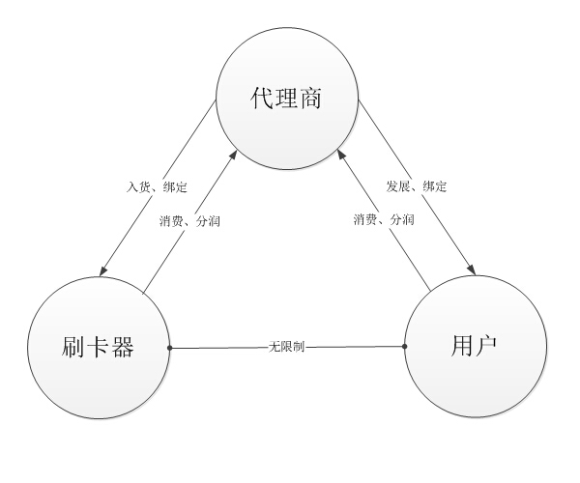
图 代理商与刷卡器、用户的关系

2.2 代理商模块功能定义
基于《通付宝代理商合同》的条款，以及上述的归纳理解，代理商的功能模块需求初步分析设计如下：
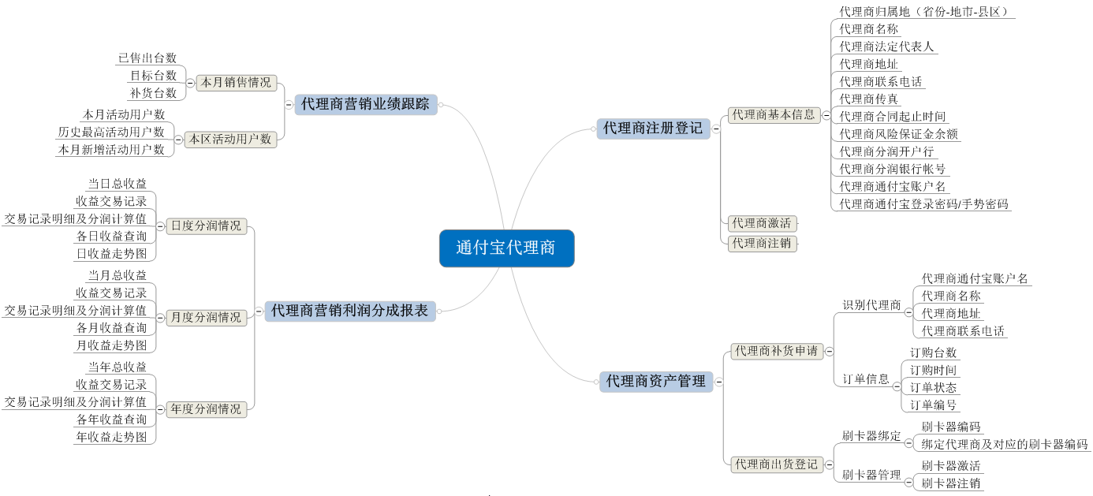

2.2.1 代理商注册登记
通付宝对代理商注册的基本要求可以归纳为两点：
（1）每个县级区只有一个代理商；
（2）代理商不设资质限制，只需能支付5w加盟保证金。
据此，参照通付宝代理商资质审核流程的规定，代理商注册登记由通付宝管理后台进行。
代理商的注册管理包括：代理商基本信息的录入、代理商的激活、代理商的注销。其中只有被激活的代理商才能进行App终端的登录使用，并获得后台分润计算资格。代理商合同结束时，对应的代理商帐号需要注销。

2.2.2 代理商资产管理
通付宝代理商资产管理主要包含两个部分：代理商补货申请、代理商出货登记。
补货申请流程中，主要针对通付宝代理商进行补充发货，跟踪订单信息。
代理商出货的核心功能在于出货登记，由于代理商售出刷卡器后，相关的用户使用刷卡器消费时，需要进行相关的利润分成计算，因此系统管理的核心在于如何识别代理商的售出机器跟相关用户的绑定关系。
用户购买刷卡器有两种方式：
（1）直接向代理商购买：这时代理商手中的实物刷卡器已在出货的时候录入了绑定关系；
（2）下载App后购买，在App中购买时候如果填写了代理商代号，购买的刷卡器将对该代理商进行关系绑定，同时用户获得返利、代理商获得售卡利润和后续使用分润。

2.2.3 代理商营销业绩跟踪
代理商的营销业绩跟踪核心数据在于每月售出台数。按照《通付宝区域代理商合同》条款，合约期内每月的代理商销售任务为20台，代理商的App界面应该表达本月的已售出台数及目标台数信息，通过用户购买刷卡器时填写的代理商标识确定。
同时，为了跟踪代理商发展的用户情况，界面中针对“活动用户数”维度进行跟踪，以与该代理商进行绑定且至少进行过一次交易的用户为准，计算本月该区域刷卡器的活动数量（即活动用户数）、对比上月得出本月增加的活动用户数、统计该区域历史最高的活动用户数。这部分信息涉及公司产品的市场情况跟踪，有较大的记录和分析意义。

2.2.4 代理商营销利润分成报表
代理商的基本利润分成规则主要包含两个部分：
（1）售出的机器从“售出价-返还用户30元-278元通付宝代理商入货价”计算进行直接获取，归入代理商分润银行帐号；
（2）该区域用户（使用该区域售出的刷卡器）每笔交易手续费用的15%。
第2点为系统需要进行管理和计算的内容，以日报表、月报表、年报表三种形式表现。
分润报表应该包含以下主要信息：当日/月/年总收益，收益交易记录条目、收益交易记录明细及分润值，各日/月/年收益查询，日/月/年走势图。
以手机充值（欧飞合作）的利润分成表计算，案例如下：
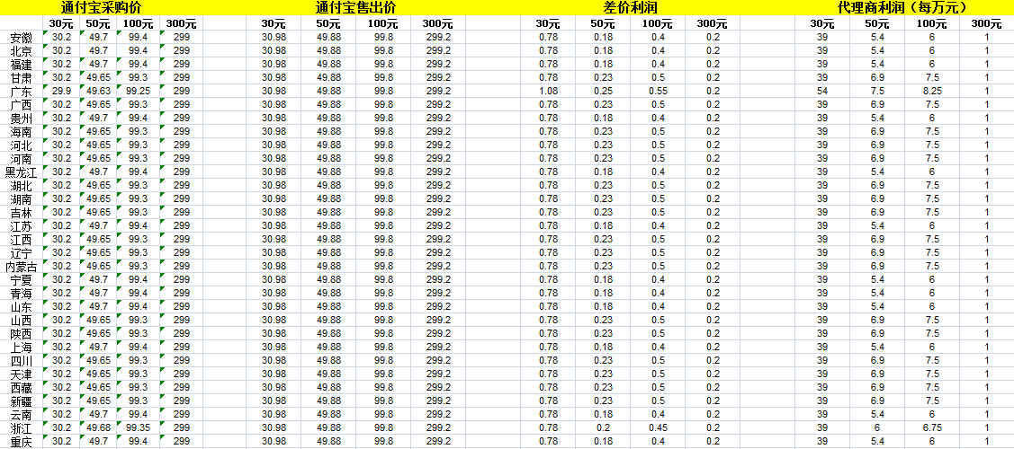
表 中国移动充值利润表

